股票数据展示

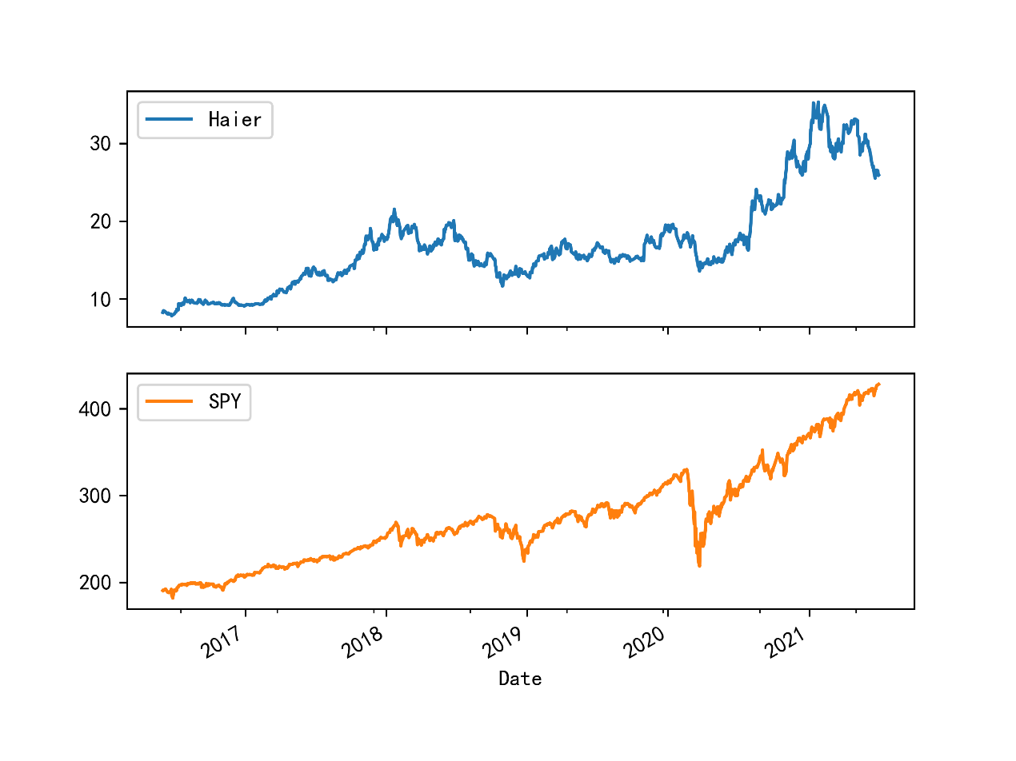

图1 海尔日收益率的时间序列图

图2 SPY日收益率的时间序列图

图3 Haier和SPY日收益率的时间序列图

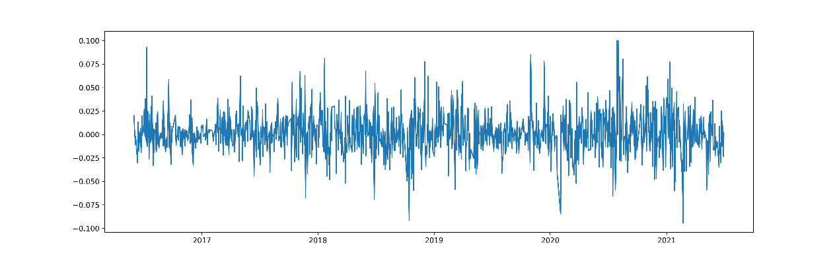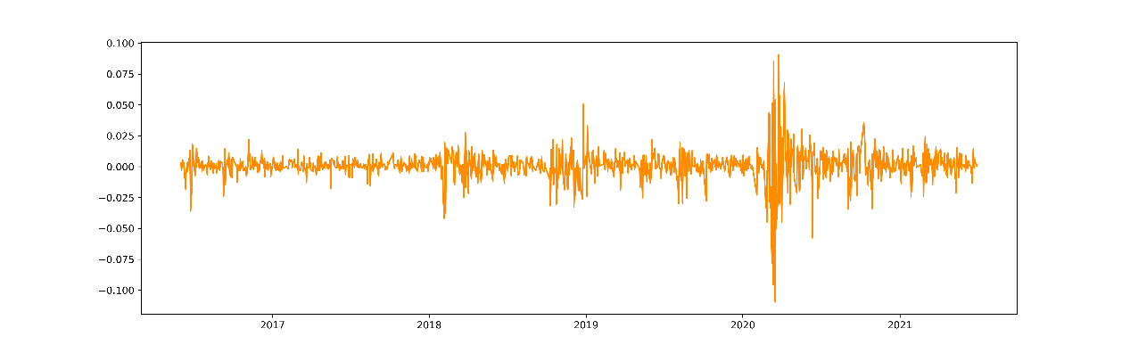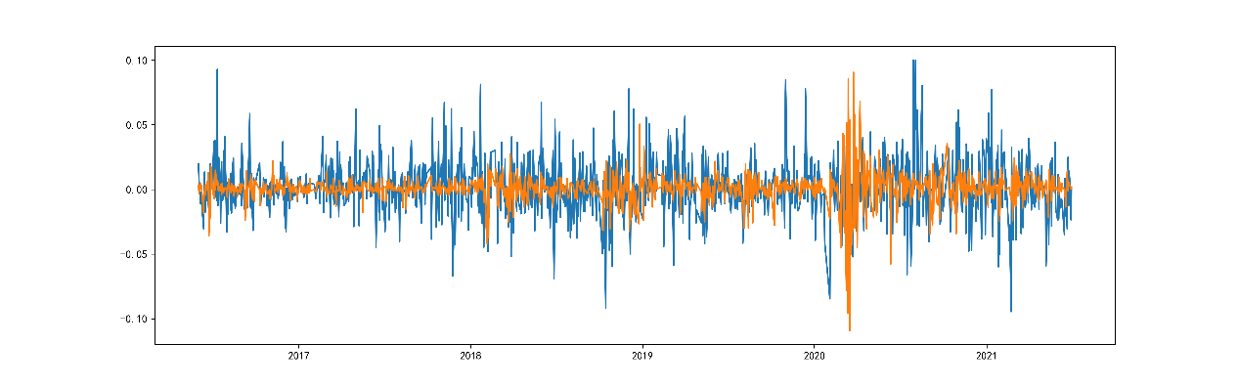

Haier每日超额回报

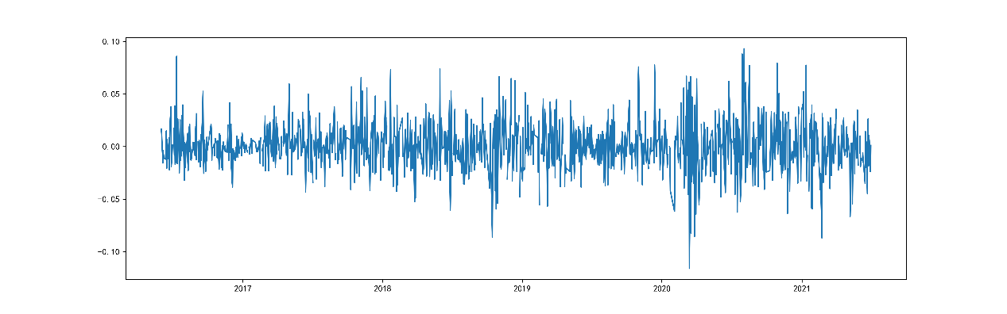海尔

日平均收益： 0.0011654881554298625

平均年化收益： 0.34115608813377274

标准差: 0.021870881871402934

方差: 0.0004783354738328615

年化标准差： 0.34718948631241864

年化方差： 0.12054053940588112

偏度： 0.31547937553419025

超额回报的均值: Haier 0.000406

年化夏普比率 Haier 0.276936

SPY

日平均收益： 0.0007504342041026415

平均年化收益： 0.20808746032690006

标准差: 0.012069517512410931

方差: 0.00014567325298239415

年化标准差： 0.19159765069426957

年化方差： 0.03670965975156334

偏度： -0.7788434622901272